Paví očko ve lví říši XXV 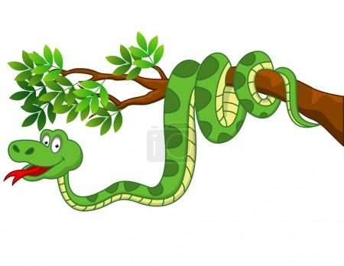
„To ještě zdaleka nejsou všichni podezřelí,“ povzdechla si sova a unaveně se obrátila na medvěda.
Medvěd se postavil na zadní, zakýval se a začal vyprávět: „Nevyšel jsem z hor od svého zimního spánku, tedy od jara. Miluji hory, přátelé, džungle mi nesvědčí. Je tu vedro a vlhko a nerostou tu borůvky. Přišel jsem jen proto, že jsem se u jeskyně Mrtvých ohňů doslechl o svolaném sněmu. Cestou jsem potkal několik včelích hnízd. Chce někdo sladkou pusu?“
Levhartovi se při té představě začaly kroutit vousy.
„A co vlci a ta jejich prohnaná smečka?“
„Naše smečka byla v lesích, pak jsme se chvíli proháněli stepí, ale brzy jsme se vrátili k horám. Na úpatí hor jsou lesy jako nikde na světě,“ zavyl netrpělivě vůdce vlčí smečky a očividně přemýšlel, jak se co nejrychleji do milovaných lesů vrátit a nevzbudit při tom podezření, že vlci mají co zapírat.
„A krajta?“ Vzpomněla si náhle sova. Do jejího dlouhého těla by se vešlo několik Pavích Oček a ani by si nikdo nevšimnul.
„To je velmi sssnadné,“ ozvalo se z vlhkého listí. „Docela nedávno jsssem sssnědla nesssmírně ssstarého opičáka. Než ho ssstrávím, uběhnou tři týdny. Jsem sssytá. Jasssné?“
„Jasné,“ houkla si pro sebe sova. „Najedená krajta je zcela mimo podezření.“
Odpověz na otázky:
Proč se začaly levhartovi kroutit vousy?
Odkud mluvila krajta?
Kde to mají vlci nejraději?
Kde to má nejraději medvěd?

